ГУАП

КАФЕДРА №

ОТЧЕТ   
ЗАЩИЩЕН С ОЦЕНКОЙ

ПРЕПОДАВАТЕЛЬ

|  |  |  |  |  |
| --- | --- | --- | --- | --- |
| Преподаватель |  | 06.02.2024 |  | Кафтан Д.Ю. |
| должность, уч. степень, звание |  | подпись, дата |  | инициалы, фамилия |

|  |
| --- |
| ОТЧЕТ О ЛАБОРАТОРНОЙ РАБОТЕ |
|  |
| по курсу: 1 |
|  |
|  |

РАБОТУ ВЫПОЛНИЛ

|  |  |  |  |  |  |
| --- | --- | --- | --- | --- | --- |
| СТУДЕНТ гр. № | 326 |  | 06.02.24 |  | Садиков Е.Т |
|  |  |  | подпись, дата |  | инициалы, фамилия |

Санкт-Петербург 2024

Лабораторная работа № 2 Тема: "Программирование алгоритмов разветвленной структуры" Цель работы – изучение условного оператора и приобретение навыков программирования разветвляющихся алгоритмов.

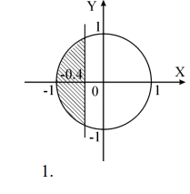

Рис.1 Вариант который проверяет программа

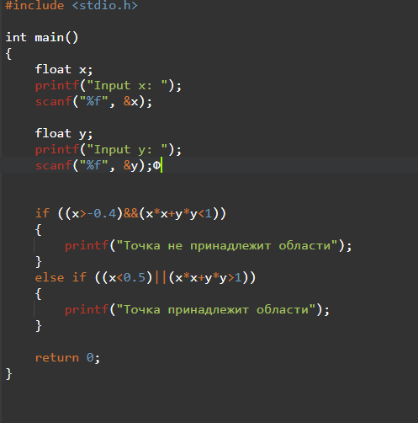

Рис.2 Код программы

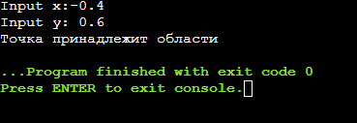

Рис.3 Результат выполнения программы